

Operação básica do Conversor de Frequência Laboratorial

TESTE TIV com PXT

250MHz

Banda A

***Leandro Souza***

SUMÁRIO

Introdução

Diagrama de interligação dos blocos

Frequências envolvidas dos blocos (Banda “A”)

Conexão externa

Configuração dos sintetizadores

5008 Dual Synthesizer Module

Comunicação

Instalando o Software

Plataforma de configuração (Configuration Manager Program)

Tela do software (Configuration Manager Program) para a configuração dos sintetizadores internos (BANDA “A”):

UPLINK:

DOWNLINK:

Referências

# Introdução

O Conversor de Frequência Laboratorial é o conversor serial para USB compatível com o Reference Design GCT.

Como o emulador de eNB PXT (E6621A) não opera na banda do Terminal Veicular (TIV) em torno de 250 MHz, o uso de um conversor de frequência externo se faz necessário para trasladar o sinal à banda 13 (banda A), na faixa de 700 MHz.

Temos ao todo no Laboratório de RF, dois conversores laboratoriais que foram projetados exclusivamente para a utilização em testes e calibração do Terminal Veicular (TIV) da banda de 250MHz.

Cada conversor laboratorial contém um sintetizador duplo internamente.

# Diagrama de interligação dos blocos

Logo abaixo segue diagrama básico interno do conversor de frequência laboratorial:

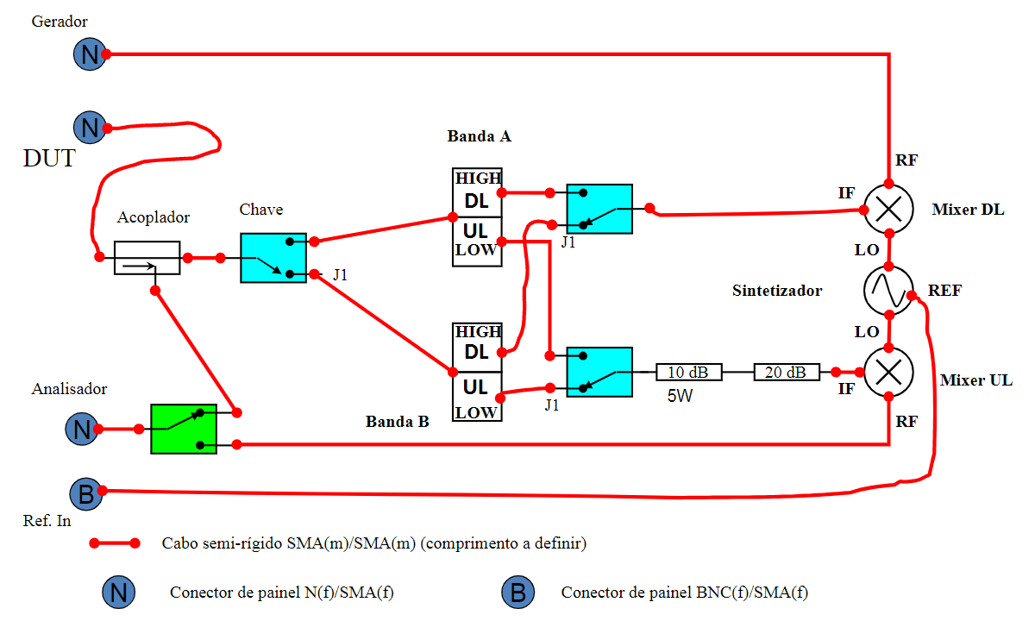

## Frequências envolvidas dos blocos (Banda “A”)

Logo abaixo segue diagrama básico interno do conversor de frequência laboratorial com as frequências envolvidas da banda “A”:

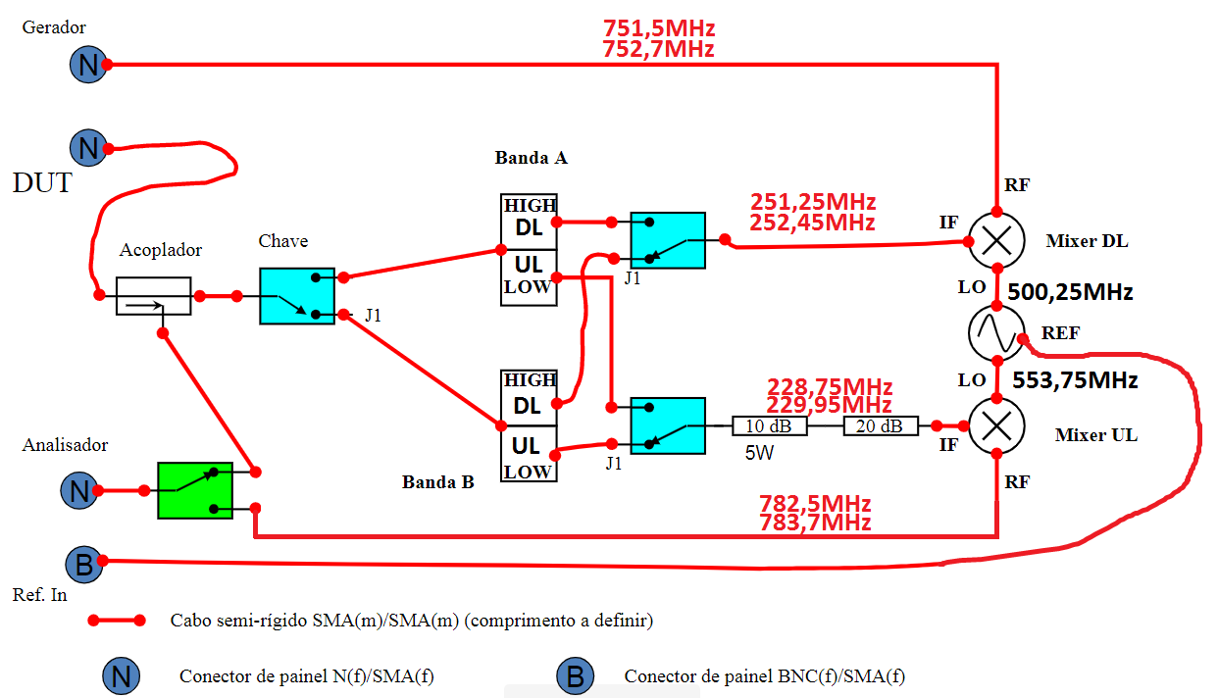

# Conexão externa

***NOTE QUE O CONVERSOR INTEGRADO AO PXT NÃO POSSUI CHAVE SELETORA DE ACOPLADOR DE RF E SIM CHAVE SELETIVA DE BANDAS “A” e “B” COMO VISTO A SEGUIR:***

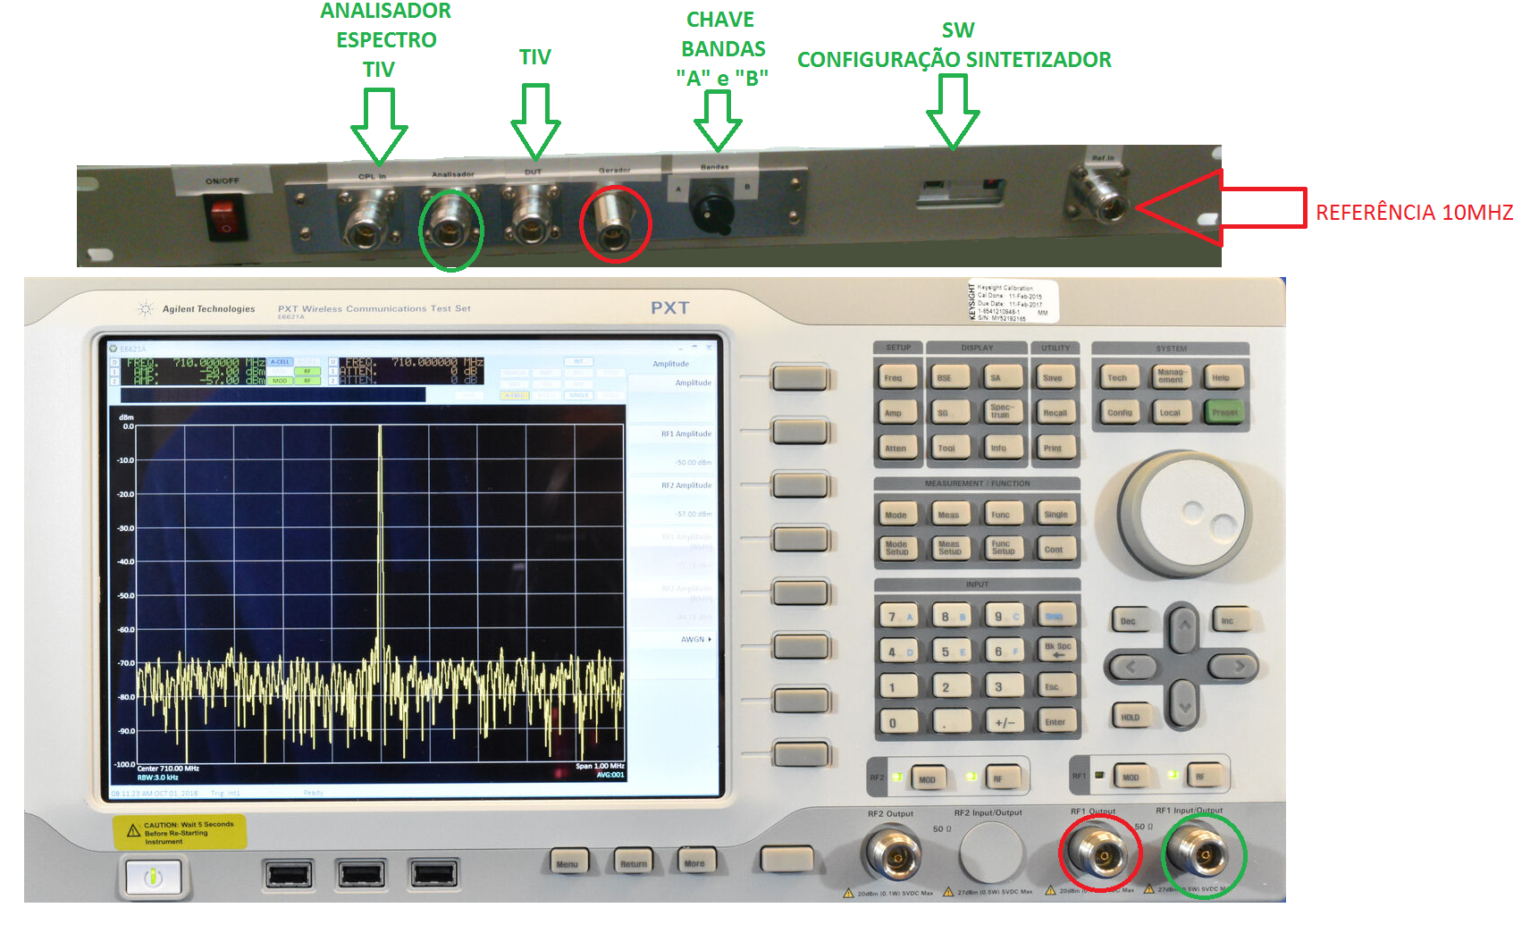

# Configuração dos sintetizadores

## 5008 Dual Synthesizer Module

Dentro dos conversores há um sintetizador duplo (5008 Dual Synthesizer Module) que deve ser configurado para que o mesmo realize as conversões em frequência.

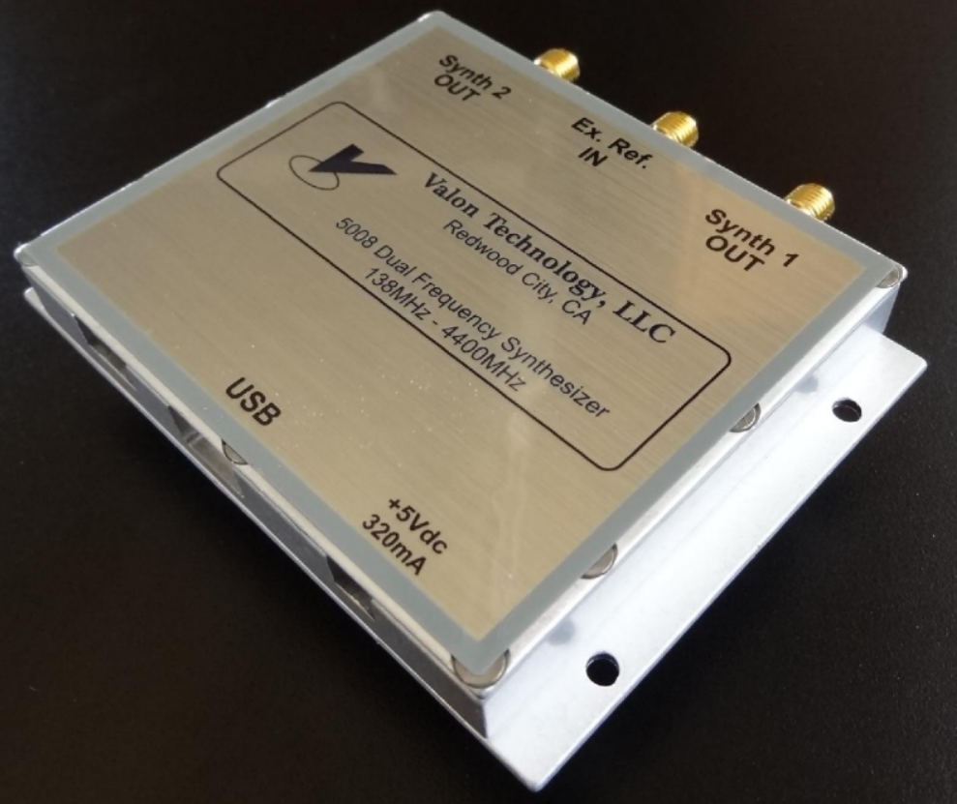

## 

## Comunicação

A comunicação entre o ***Configuration Manager Program*** e o ***5008 Dual Frequency Synthesizer Module*** é realizada via interface serial USB. USB-A para cabo mini-B.

A porta COM apropriada deverá ser selecionada através da configuração do painel de controle do computador.

### Instalando o Software

→ [Download](http://valontechnology.com/5007/5007.htm) ;

→ Clique no setup.exe e aguarde a instalação;

→ A tela abaixo será mostrada (a revisão atual pode ser diferente da tela mostrada):

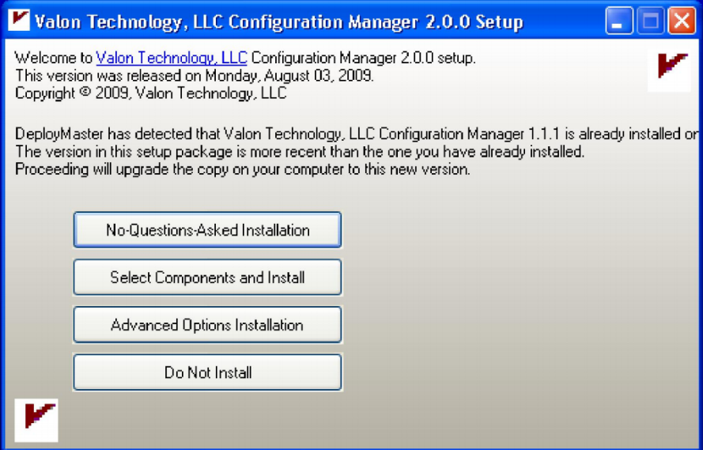

→ Em ***No Questions Asked Instalation*** o programa será instalado em C:\Program Files ;

→ Siga os demais passos da instalação;

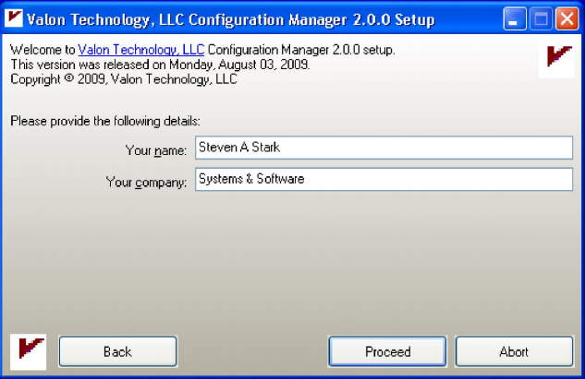

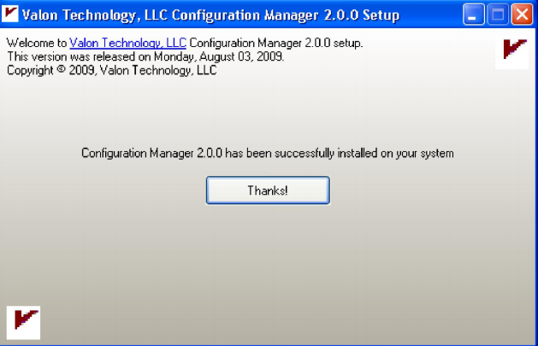

## Plataforma de configuração (Configuration Manager Program)

É importante notar que após a utilização do programa, ao sair do mesmo utilizando ***File/Exit,*** os parâmetros ficarão salvos na memória do sintetizador e não haverá a necessidade da utilização do ***Configuration Manager Program*** novamente até que haja mudança de frequência.

### Tela do software (Configuration Manager Program) para a configuração dos sintetizadores internos (BANDA “A”):

#### UPLINK:

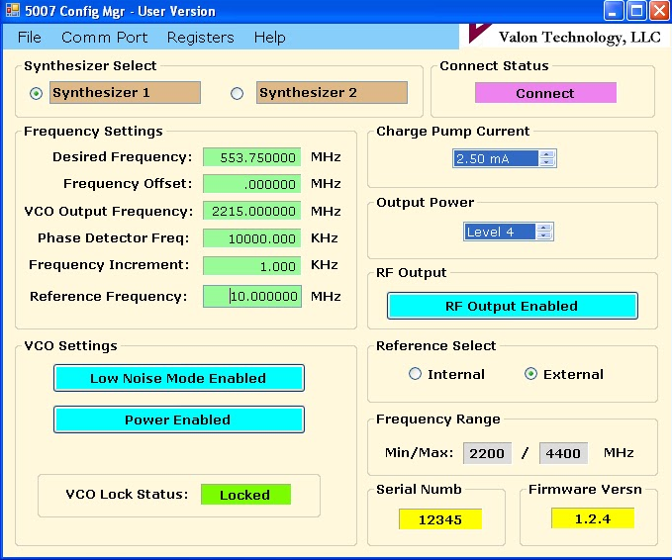

#### DOWNLINK:

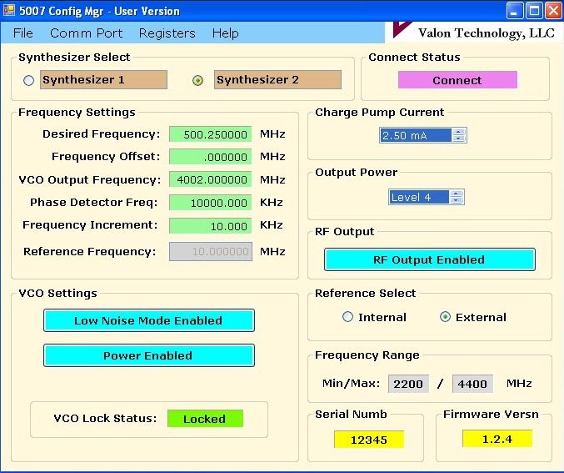

# Referências

→ CPQD : Jira de montagem do conversor:

<https://jira.cpqd.com.br/browse/ATIC-167>

→ Datasheet 5008 Dual 137.5-4400MHz Frequency Synthesizer Module :

<https://casper.ssl.berkeley.edu/astrobaki/images/4/4a/5008_DS.pdf>

→ Download Software (Configuration Manager Program):

<http://valontechnology.com/5007/5007.htm>